Piecza zastępcza i placówki wsparcia dziennego w województwie małopolskim w 2022 r.
W końcu 2022 r. rodzinną pieczę zastępczą sprawowało 1957 rodzin zastępczych i 26 rodzinnych domów dziecka. Jednocześnie działało 98 placówek instytucjonalnej pieczy zastępczej, w których przebywało 1068 wychowanków, a także 352 placówki wsparcia dziennego, z których skorzystało 9091 dzieci.
2,0%
Wzrost liczby dzieci w rodzinnej pieczy zastępczej w porównaniu z 2021 r.

Rodzinna piecza zastępcza
W 2022 r. rodzinną pieczę zastępczą sprawowało 1957 rodzin zastępczych oraz 26 rodzinnych domów dziecka

W dniu 31 grudnia 2022 r. rodziny funkcjonujące na terenie województwa małopolskiego stanowiły 5,5% liczby wszystkich rodzin w Polsce, działających w ramach rodzinnej pieczy zastępczej.

Tablica 1. Rodzinna piecza zastępcza według formy
Stan w dniu 31 grudnia
WYSZCZEGÓLNIENIE |  | Ogółem | W tym  na wsi | Dzieci w rodzinach
 |  | Ogółem | W tym  na wsi | ogółem | z liczby ogółem
 |  |  |  |  | dziewczęta | niepełno-sprawne
Rodzinna piecza  zastępcza | 2021 | 1995 | 867 | 2965 | 1487 | 316
Rodzinna piecza  zastępcza | 2022 | 1983 | 888 | 3025 | 1492 | 341
Rodziny zastępcze |  | 1957 | 871 | 2858 | 1411 | 316
spokrewnione z dzieckiem |  | 1181 | 482 | 1580 | 763 | 115
niezawodowe |  | 597 | 292 | 799 | 411 | 94
zawodowe |  | 98 | 67 | 295 | 145 | 52
zawodowe specjalistyczne |  | 29 | 10 | 57 | 27 | 46
zawodowe pełniące funkcję pogotowia rodzinnego |  | 52 | 20 | 127 | 65 | 9
Rodzinne domy dziecka |  | 26 | 17 | 167 | 81 | 25
W porównaniu z rokiem poprzednim ogólna liczba rodzin zastępczych zmniejszyła się o 0,7%, a liczba dzieci w rodzinach zwiększyła się o 1,8%. Zarówno liczba rodzinnych domów dziecka, jak i liczba dzieci w nich przebywających była wyższa, odpowiednio o 8,3% i 5,7%.
W województwie małopolskim pieczę zastępczą sprawowało 1957 rodzin zastępczych oraz 26 rodzinnych domów dziecka (w Polsce odpowiednio 35439 rodzin zastępczych oraz 781 rodzinnych domów dziecka). Łącznie opieką objęto 3025 dzieci pozbawionych całkowicie lub częściowo opieki rodziny naturalnej (w Polsce 56240). Funkcję rodzinnej pieczy zastępczej pełniło 1110 małżeństw i 873 osoby samotne. Ponad połowa osób prowadzących rodzinną pieczę zastępczą była w wieku 51–70 lat (1036 osób).

Wykres 1. Struktura osób prowadzących rodzinną pieczę zastępczą według grup wieku w 2022 r.

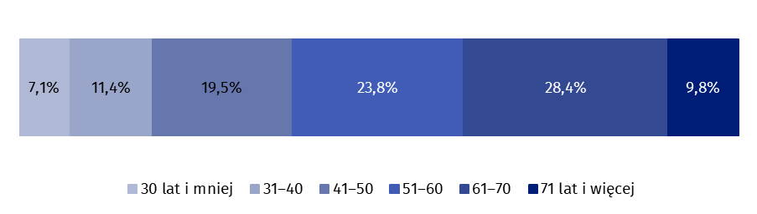
Stan w dniu 31 grudnia
Funkcję rodzinnej pieczy zastępczej pełniły w większości (59,6%) osoby spokrewnione z dzieckiem. Rodziny niezawodowe stanowiły 30,1%, a pozostałe formy rodzinnej pieczy zastępczej – 10,3%.
Pod koniec 2022 r. najliczniejszą grupę wychowanków w rodzinnej pieczy zastępczej stanowiły dzieci w wieku 7–13 lat (1011 osób). Druga co do liczebności zbiorowość (794 osoby) to dzieci w wieku 14–17 lat. Najmniej liczna (53 dzieci) była najmłodsza grupa wiekowa, poniżej 1 roku. W rodzinnej pieczy zastępczej przebywało również 565 pełnoletnich wychowanków. Spośród wszystkich dzieci objętych opieką 1533 osoby to chłopcy (50,7%). W rodzinnej pieczy zastępczej przebywało 341 dzieci posiadających orzeczenie o niepełnosprawności oraz 180 sierot, pozostałe dzieci posiadały przynajmniej jednego rodzica.
Najwięcej dzieci umieszczonych w rodzinnej pieczy zastępczej mieszkało w Krakowie, a najmniej w powiecie myślenickim. Jeżeli weźmiemy pod uwagę liczbę dzieci przebywających w rodzinnej pieczy zastępczej na 1 tys. ludności w wieku do 18 roku życia, to wskaźnik dla województwa wyniósł 3,7, a dla Polski 6,7. Na poziomie powiatów najwyższą wartością wskaźnika charakteryzował się powiat chrzanowski (8,1), a najniższą powiat myślenicki (0,6).

Mapa 1. Dzieci do 18 roku życia przebywające w rodzinnej pieczy zastępczej na 1000 dzieci w tym samym wieku w 2022 r.
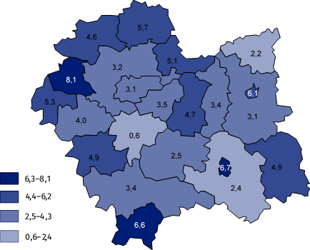
Stan w dniu 31 grudnia
W 2022 r. rodzinną pieczę zastępczą opuściło 409 dzieci w wieku do 18 lat. Najczęstszą przyczyną było umieszczenie w innej formie rodzinnej pieczy zastępczej (31,5%). Średnio co czwarte dziecko powróciło do rodziny naturalnej (27,1%).

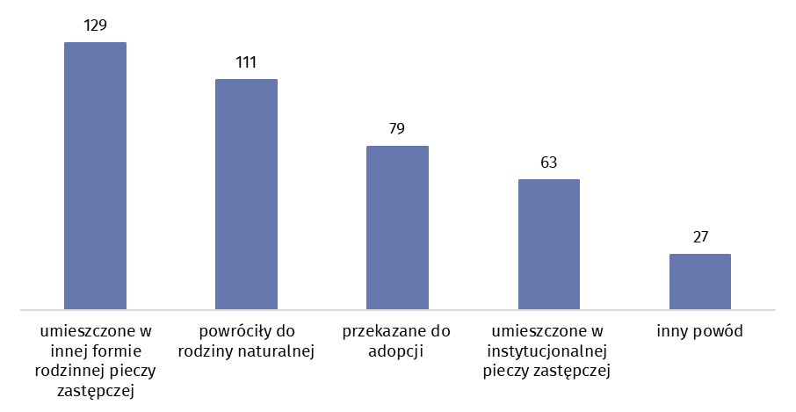
Wykres 2. Dzieci do 18 roku życia według przyczyny opuszczenia rodzinnej pieczy zastępczej w 2022 r.
Wśród 134 pełnoletnich wychowanków, którzy w 2022 r. opuścili rodzinną pieczę zastępczą i usamodzielnili się, 76,1% założyło własne gospodarstwo domowe, a 9,7% powróciło do rodziny naturalnej lub krewnych.

Instytucjonalna piecza zastępcza
W 2022 r. działało 98 placówek instytucjonalnej pieczy zastępczej
Na koniec 2022 r. na terenie województwa małopolskiego działało 98 placówek instytucjonalnej pieczy zastępczej. Stanowiły one 7,5% wszystkich placówek tego typu w Polsce. W porównaniu z rokiem poprzednim liczba placówek pieczy instytucjonalnej w województwie małopolskim zwiększyła się o 11,4%, także liczba miejsc i liczba wychowanków w tych placówkach zwiększyła się, odpowiednio o 9,2% i 17,0%.

Tablica 2. Placówki instytucjonalnej pieczy zastępczej według typu placówki

Stan w dniu 31 grudnia
WYSZCZEGÓLNIENIE |  | Placówki | Miejsca | Wychowankowie
Placówki instytucjonalnej  pieczy zastępczej | 2021 | 88 | 1019 | 913
Placówki instytucjonalnej  pieczy zastępczej | 2022 | 98 | 1113 | 1068
Socjalizacyjne |  | 51 | 631 | 608
Interwencyjne |  | 5 | 71 | 63
Specjalistyczno-terapeutyczne |  | 14 | 153 | 149
Rodzinne |  | 22 | 174 | 165
Łączące zadania placówekª |  | 6 | 84 | 83
a Placówki opiekuńczo-wychowawcze łączące zadania placówek typu socjalizacyjnego, interwencyjnego oraz specjalistyczno-terapeutycznego.
Najwięcej placówek było zlokalizowanych na terenie Krakowa – 34. W powiecie oświęcimskim działało 9 placówek, w Nowym Sączu i w powiecie krakowskim po 6. W pozostałych powiatach liczba placówek wahała się między 1 a 5. Na terenie powiatu proszowickiego nie działała żadna placówka instytucjonalnej pieczy zastępczej.
Budynki dostosowane do potrzeb osób niepełnosprawnych posiadało 35,7% (35) placówek. Najwięcej było pochylni, podjazdów i platform (w 18 placówkach) oraz łazienek przystosowanych dla osób niepełnosprawnych (w 13 placówkach). Pozostałe 64,3% placówek nie posiadało żadnych udogodnień służących niepełnosprawnym wychowankom.
W końcu 2022 r. ponad połową miejsc w placówkach instytucjonalnej pieczy zastępczej (56,8%) dysponowały placówki socjalizacyjne. Znacznie mniej miejsc posiadały placówki rodzinne (15,6%), specjalistyczno-terapeutyczne (13,7%), łączące zadania (7,5%) i interwencyjne (6,4% wszystkich miejsc w placówkach).
Wśród 1068 wychowanków placówek opiekuńczo-wychowawczych najwięcej było wychowanków w wieku 14–17 lat (544). Dużą zbiorowość tworzyły dzieci w wieku 10–13 lat (275). Najmniej liczna była najmłodsza grupa wiekowa 0–3 lata (28). W placówkach przebywało również 112 pełnoletnich, uczących się wychowanków.
Najwięcej dzieci umieszczonych w pieczy instytucjonalnej mieszkało w Krakowie, a najmniej w powiecie suskim. Wskaźnik liczby dzieci przebywających w instytucjonalnej pieczy zastępczej na 1 tys. ludności do 18 roku życia dla województwa małopolskiego wyniósł 1,4 i był niższy od wskaźnika dla Polski (2,2). Na poziomie powiatów najniższy wskaźnik odnotowano w powiecie suskim (0,3), a najwyższy w Nowym Sączu (3,9).

Mapa 2. Wychowankowie do 18 roku życia w placówkach instytucjonalnej pieczy zastępczej
na 1000 dzieci w tym samym wieku w 2022 r.

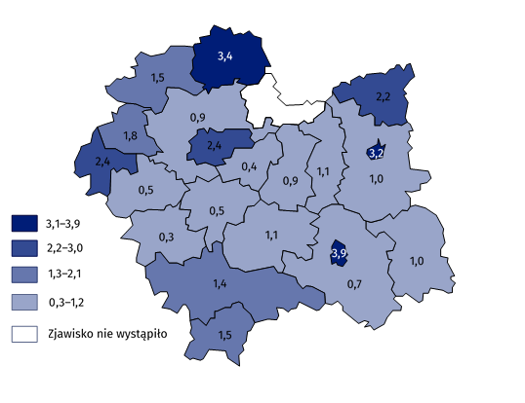
Stan w dniu 31 grudnia
Spośród wszystkich wychowanków 15,4% stanowiły półsieroty, a 2,6% sieroty. W placówkach pieczy instytucjonalnej przebywało 129 dzieci chorujących przewlekle, 114 posiadających orzeczenie o niepełnosprawności, 23 cudzoziemców oraz 4 małoletnie matki.
W 2022 r. placówki instytucjonalnej pieczy zastępczej opuściło z różnych powodów 386 wychowanków do 18 roku życia. Największa grupa (43,5%) to podopieczni, którzy zostali umieszczeni w innej formie instytucjonalnej pieczy zastępczej. Na stałe do rodziny naturalnej powróciło 32,4% wychowanków.
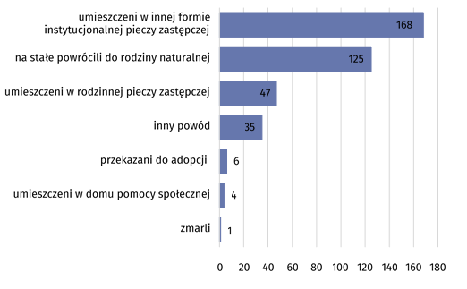
Wykres 3. Wychowankowie do 18 roku życia według przyczyny opuszczenia placówki w 2022 r.
Wśród 152 wychowanków powyżej 18 roku życia, którzy w ciągu 2022 r. opuścili placówki instytucjonalnej pieczy zastępczej 71 założyło własne gospodarstwo domowe, a 69 powróciło do rodziny naturalnej.

Placówki wsparcia dziennego
Działały 352 placówki wsparcia dziennego
Na koniec 2022 r. w województwie małopolskim opiekę dzienną zapewniały 352 placówki wsparcia dziennego, tj. 11,7% wszystkich tego typu placówek w Polsce.

Tablica 2. Placówki instytucjonalnej pieczy zastępczej według typu placówki

Stan w dniu 31 grudnia
WYSZCZEGÓLNIENIE |  | Placówki | Miejsca | Korzystający
Placówki wsparcia dziennego | 2021 | 334 | 8898 | 8475
Placówki wsparcia dziennego | 2022 | 352 | 9665 | 9091
Opiekuńcze |  | 159 | 4311 | 4019
Specjalistyczne |  | 35 | 2005 | 2049
Pracy podwórkowej |  | 101 | 1690 | 1490
W połączonych formach |  | 57 | 1659 | 1533
Blisko połowę wszystkich placówek wsparcia dziennego stanowiły placówki opiekuńcze. Zdecydowanie mniej było placówek pracy podwórkowej, działających w połączonych formach oraz placówek specjalistycznych.
W porównaniu z rokiem poprzednim liczba placówek wsparcia dziennego zwiększyła się o 5,4%, liczba miejsc w tych placówkach o 8,6%, a liczba dzieci w nich przebywających – o 7,3%.
Liczba dni pracy placówek wsparcia dziennego w ciągu tygodnia wynosiła od 1 do 6 dni. Najwięcej, ponad 64% wszystkich placówek pracowało 5 dni w tygodniu, 25,0% stanowiły placówki pracujące 1 dzień w tygodniu, a 0,6% zapewniało opiekę po 4 dni.
W każdym powiecie działały przynajmniej 3 placówki, które świadczyły opiekę dzienną i zapewniały dziecku wsparcie w różnych formach np. pomoc w nauce, posiłek, organizację czasu wolnego, zajęć socjoterapeutycznych czy indywidualnych programów korekcyjnych. Najwięcej takich placówek było zlokalizowanych w Krakowie – 46.
Pod koniec 2022 r. placówki opiekuńcze dysponowały prawie połową wszystkich miejsc w placówkach wsparcia dziennego. Pozostałe miejsca posiadały placówki specjalistyczne (20,7%), pracy podwórkowej (17,5%) oraz placówki w połączonych formach (17,2% placówek ogółem).
Najwięcej miejsc zapewniały placówki, których organem prowadzącym było stowarzyszenie –4702. Dużą liczbę miejsc zapewniał samorząd gminny – 3412.
W 2022 r. w placówkach wsparcia dziennego przebywało 14746 dzieci, a w ostatnim dniu tego roku – 9091 dzieci. W placówkach wsparcia dziennego objęto opieką 345 osób niepełnosprawnych, w tym 121 osób w placówkach opiekuńczych.

Wykres 4. Struktura miejsc w placówkach wsparcia dziennego według organu prowadzącego w 2022 r.

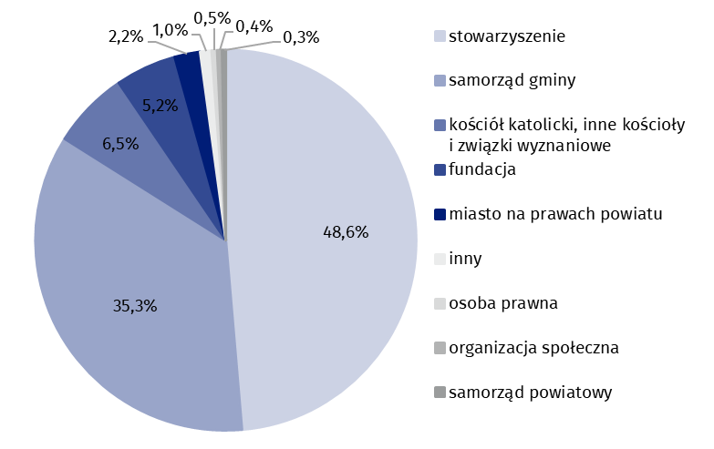
Stan w dniu 31 grudnia
Wskaźnik liczby dzieci korzystających z placówek wsparcia dziennego w przeliczeniu na 1 tys. dzieci do 18 roku życia wyniósł w województwie małopolskim 13,7 i był wyższy od wskaźnika dla Polski, który wyniósł 9,6. Analizując dostępność na poziomie powiatów można zauważyć, że najwyższą wartością wskaźnika charakteryzował się powiat gorlicki (41,5), a najniższą powiat dąbrowski (4,1).

Mapa 3. Korzystający z placówek wsparcia dziennego na 1000 dzieci do 18 roku życia w 2022 r.
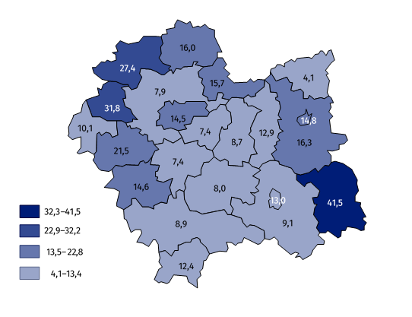
Stan w dniu 31 grudnia
Placówki wsparcia dziennego w swojej działalności wspierane były przez 531 wolontariuszy. W porównaniu z rokiem poprzednim ich liczba zwiększyła się o 11,8%.
W przypadku cytowania danych Głównego Urzędu Statystycznego prosimy o zamieszczenie informacji: „Źródło danych GUS”, a w przypadku publikowania obliczeń dokonanych na danych opublikowanych przez GUS prosimy o zamieszczenie informacji: „Opracowanie własne na podstawie danych GUS”.

Opracowanie merytoryczne:  Urząd Statystyczny w Krakowie  Dyrektor Agnieszka Szlubowska  Tel: 12 420 40 50 |  | Rozpowszechnianie:  Informatorium statystyczne  Tel: 12 36 10 151
  krakow.stat.gov.pl |   @Krakow_STAT |  |   @uskrk
Powiązane opracowania
Pomoc społeczna i opieka nad dzieckiem i rodziną w 2021 roku
Temat dostępny w bazach danych
Baza BDL – temat ochrona zdrowia i opieka społeczna
Ważniejsze pojęcia dostępne w słowniku
Interwencyjny ośrodek preadopcyjny
Koordynator rodzinnej pieczy zastępczej
Organizator rodzinnej pieczy zastępczej
Piecza zastępcza
Placówka łącząca zadania placówek
Placówka opiekuńczo-wychowawcza
Placówka typu interwencyjnego
Placówka typu rodzinnego
Placówka typu socjalizacyjnego
Placówka typu specjalistyczno-terapeutycznego
Powiatowe Centrum Pomocy Rodzinie
Regionalna placówka opiekuńczo-terapeutyczna

